Colegio Américo Vespucio
Educación Parvularia/Pre Kínder
Comunicación Integral/2020
LENGUAJE VERBAL

Nombre | Curso | Fecha
 | PREKINDER A | _____/____/ 2020

0A6. Comprender contenidos explícitos de textos literarios y no literarios, a partir de la escucha atenta, describiendo información y realizando progresivamente inferencias y predicciones.
ACTIVIDAD 1: con la ayuda de un adulto lee el cuento y luego responde indicando la respuesta correcta.

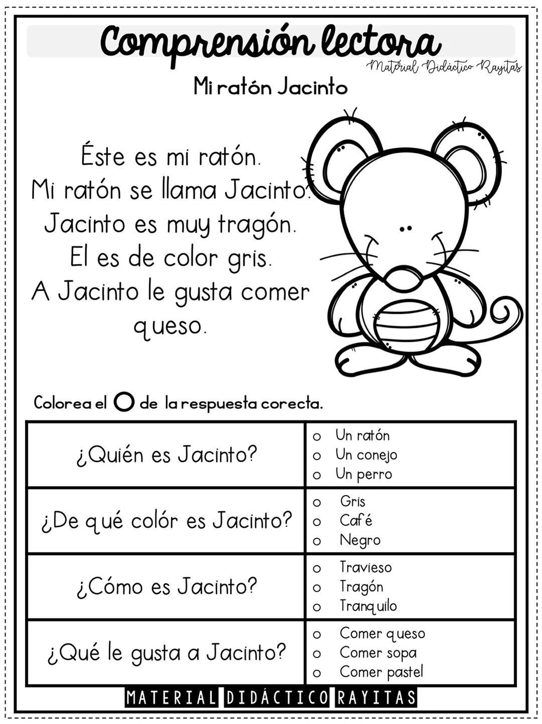
Colegio Américo Vespucio
Educación Parvularia/Pre Kínder
Comunicación Integral/2020
LENGUAJE VERBAL

Nombre | Curso | Fecha
 | PREKINDER A | _____/____/ 2020

0A6. Comprender contenidos explícitos de textos literarios y no literarios, a partir de la escucha atenta, describiendo información y realizando progresivamente inferencias y predicciones.
ACTIVIDAD 2: Con la ayuda de un adulto completa el dibujo según lo que señala el relato.

